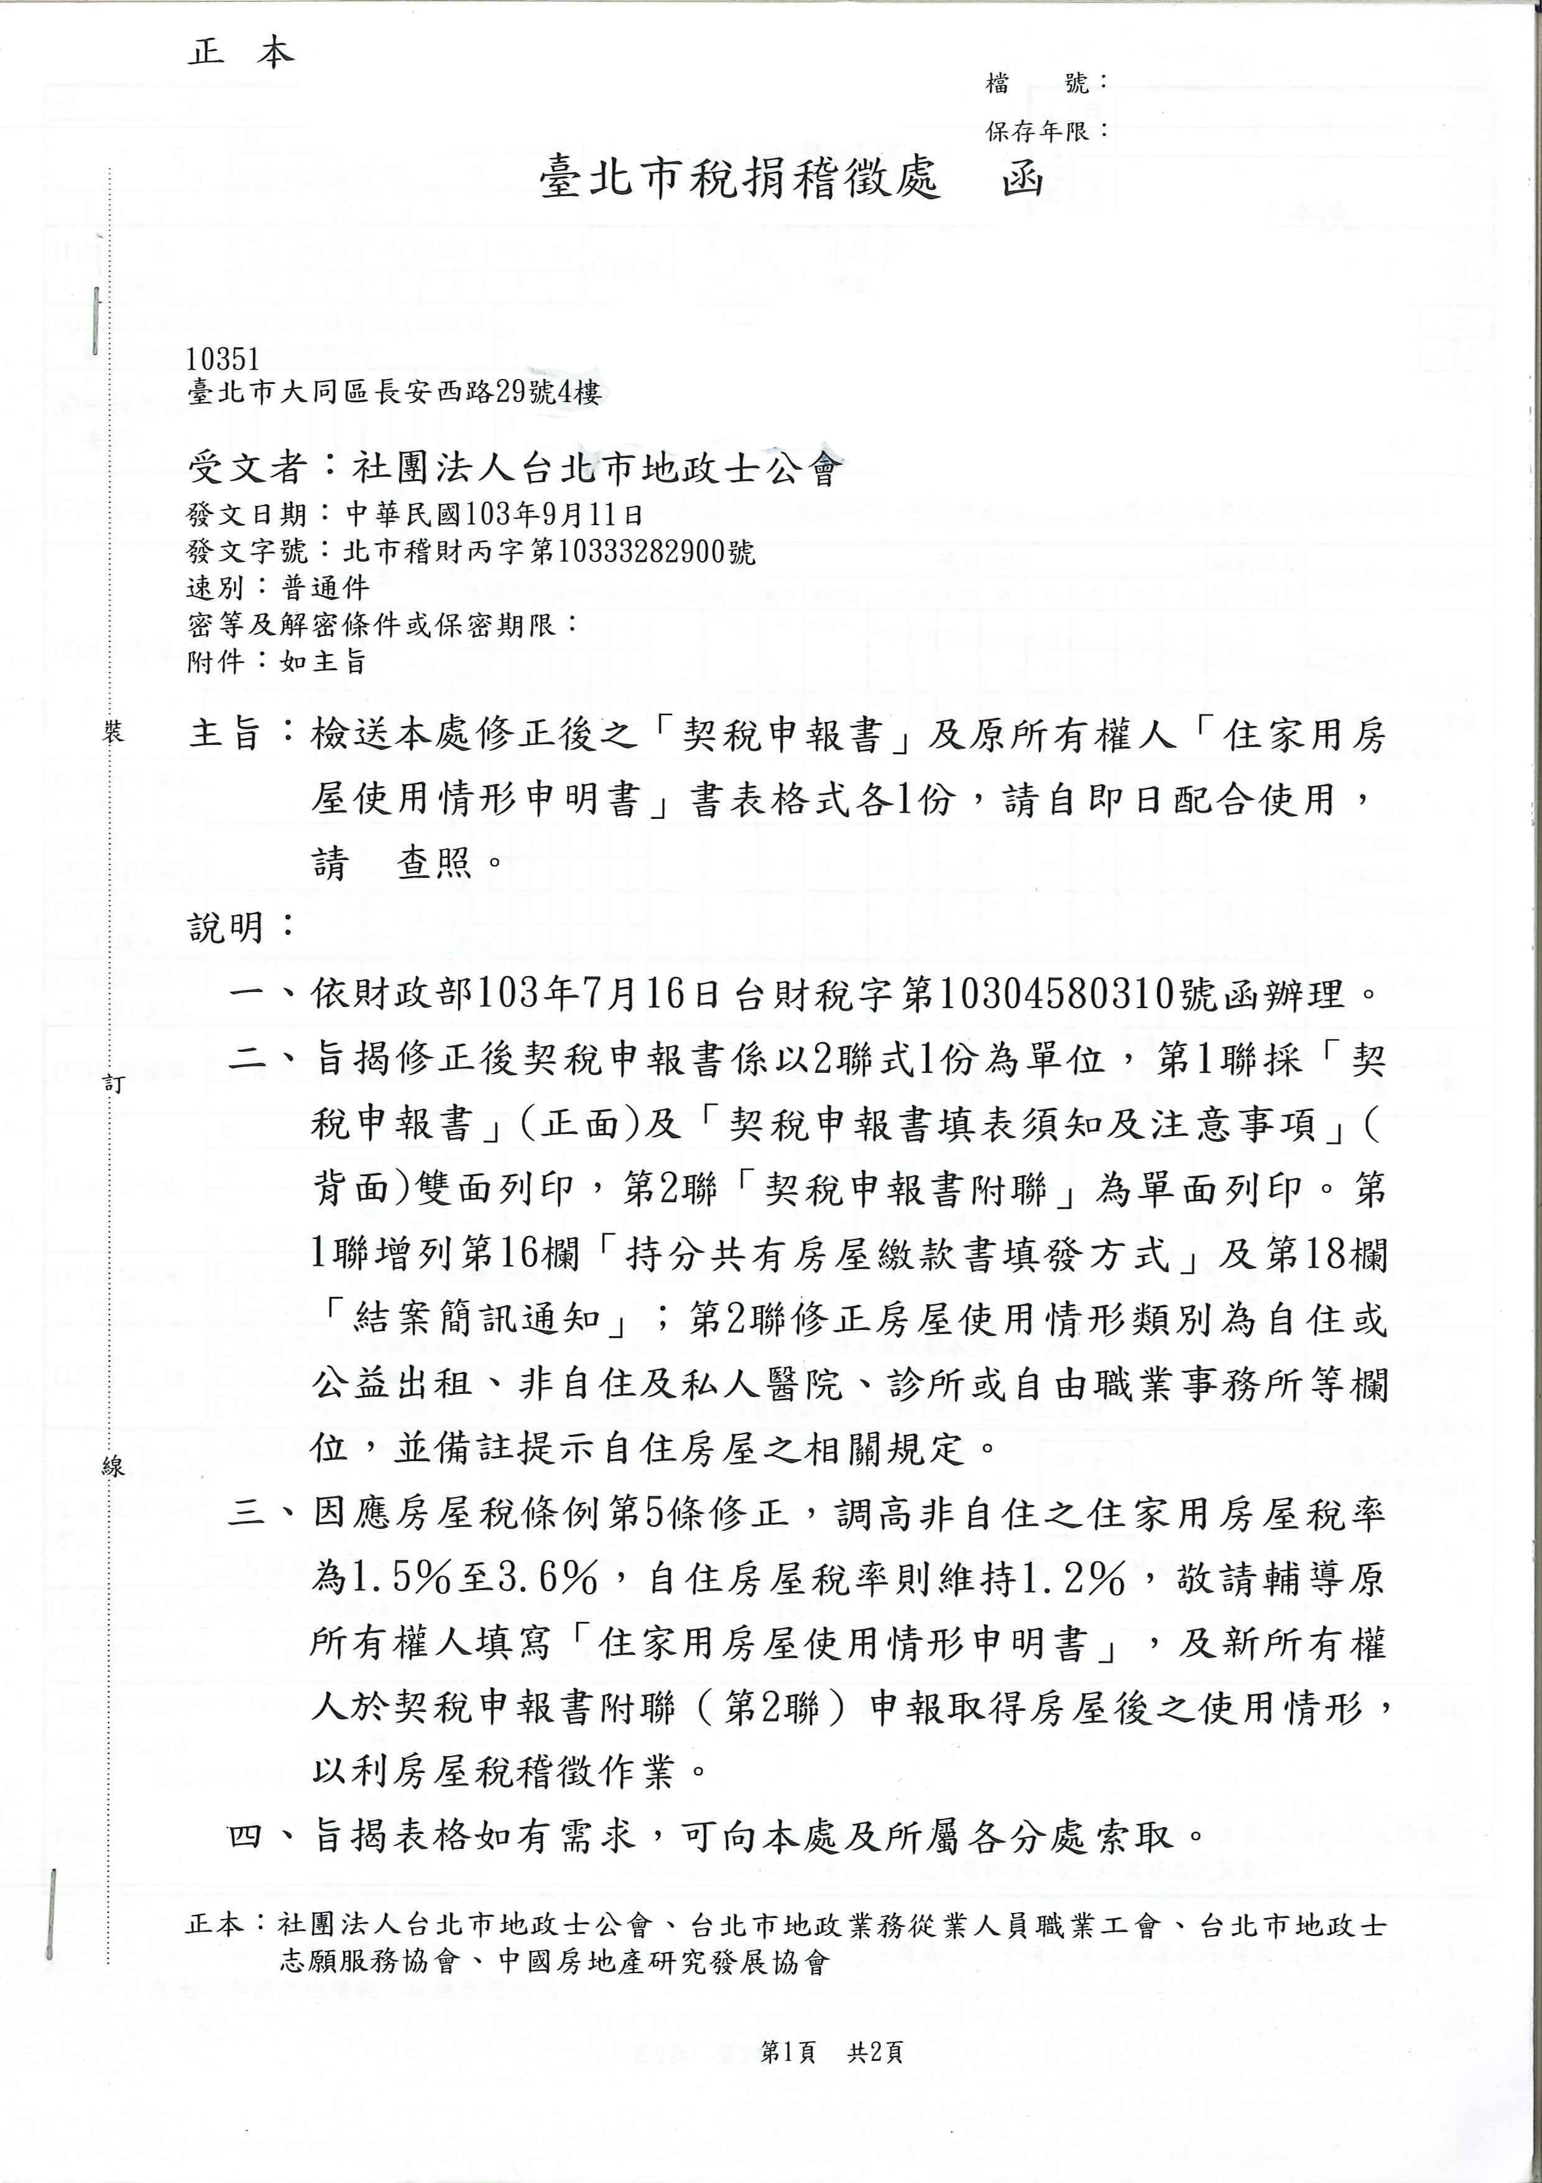

※檔案編號 |  |  |  |  |  |  |  |  |  |  |  |  |  |  |  |  |  |  |  |  |  |  |  |  |  |  |  |  |  |  |  |  |  |  |  |  |  |  |  |  |  |  |  |  |  |  |  |  |  |  |  |  |  | 契稅申報書 |  |  |  |  |  |  |  |  |  |  |  |  |  |  |  |  |  |  |  |  |  |  |  |  |  |  |  | ※總收文 |  |  |  | 日期 |  |  | 年 月 日
年 月 |  |  |  |  |  | 資料編號
 |  |  |  |  |  | 服務區 |  |  |  |  |  |  |  | 總分局 |  |  |  |  |  |  | 流水號 |  |  |  |  |  |  |  |  |  |  |  |  |  |  |  |  |  |  |  |  |  |  |  |  |  |  |  |  |  |  |  |  |  |  |  |  |  |  |  |  |  |  |  |  |  |  |  |  |  |  |  |  |  |  |  |  |  |  |  |  |  |  |  |  | 字號
(1)房 屋  稅籍編號 |  |  |  |  | 鄉鎮市區 |  |  |  |  |  |  | 村里 |  |  |  |  |  | 冊頁(棟) |  |  |  |  |  |  |  |  |  |  |  |  |  |  |  |  |  |  | 分戶號 |  |  |  |  |  |  |  |  |  |  |  |  |  |  |  |  | (2)建號 |  |  |  |  |  |  |  |  | 段 小段  建號 |  |  |  |  |  |  |  |  |  |  |  | (3)移 轉  房屋坐落
(4)立契日期或使用執照核發日期（限房屋建造完成前取得所有權案件） |  |  |  |  |  |  |  |  |  |  |  |  |  |  |  |  |  |  |  |  |  |  |  |  |  |  |  |  |  |  |  |  |  |  |  |  |  |  | 年 |  |  |  |  |  |  |  |  |  |  |  | 月 |  |  |  |  |  | 日 |  |  |  |  |  | - 1.一般申報案件  □ 2.房屋建造完成前取得所有權案件 |  |  |  |  |  |  |  |  |  |  |  |  |  |  |  |  |  |  |  |  |  |  |  | (5)申報日期 |  |  |  |  |  |  |  |  | 年 |  |  |  | 月 |  | 日
(6)移轉價格(新臺幣) |  |  |  |  |  |  |  |  |  |  |  |  |  |  |  |  |  |  |  |  |  |  |  |  |  |  |  |  |  |  |  |  |  |  |  |  |  |  | 元 |  |  |  |  |  | 1.□請按照評定標準價格核課契稅。  2.□本件係領買標購公產或法院拍賣案件請按照評定標準價格或申報移轉價格從低核課契稅。
(7)茲委託 |  |  |  |  |  |  |  |  |  |  |  |  |  |  |  |  |  |  |  | 先生  女士 |  |  |  |  |  | 代辦契稅申報、領取契稅繳款書或免稅證明書、前業主應繳未繳之房屋稅繳款書及領回證件等事項。
(8)原所有權人 |  |  |  |  |  |  | 姓名或名稱 |  |  |  |  |  |  |  |  |  |  |  |  |  |  | 蓋章 |  |  |  |  |  |  |  |  | 國民身分證或事業機關團體統一編號 |  |  |  |  |  |  |  |  |  |  |  |  |  |  |  |  |  |  |  |  |  |  |  |  |  |  |  |  |  |  | 身分代號 |  |  |  | 公私有別 |  |  | 通訊地址 |  |  |  |  |  |  |  |  |  |  |  |  |  |  |  |  |  |  |  |  |  |  |  |  | 權利範圍持分比例 |  |  |  |  | ※房屋稅查欠情形
 |  |  |  |  |  |  |  |  |  |  |  |  |  |  |  |  |  |  |  |  |  |  |  |  |  |  |  |  |  |  |  |  |  |  |  |  |  |  |  |  |  |  |  |  |  |  |  |  |  |  |  |  |  |  |  |  |  |  |  |  |  |  |  |  |  |  |  |  | 縣市 |  | 鄉鎮區 |  | 村里 |  |  | 鄰 |  | 街路 | 段 |  | 巷 |  |  | 弄 |  |  |  | 號 |  |  | 樓
□ 一般案件：
至 年6月底
□欠繳 年期房屋稅
□無欠繳房屋稅

年 月至 年 月
□即予開徵 元，
尚未繳納。
□未即予開徵。

□法院拍賣案件：
 |  |  |  |  |  |  |  |  |  |  |  |  |  |  |  |  |  |  |  |  |  |  |  |  |  |  |  |  |  |  | 電話
 |  |  |  |  |  |  |  |  |  |  |  |  |  |  |  |  |  |  |  |  |  |  |  |  |  |  |  |  |  |  | 電話
(9)新所有權人(如為持分共有房屋，請另填寫第(16)欄)
 |  |  |  |  |  |  |  |  |  |  |  |  |  |  |  |  |  |  |  |  |  |  |  |  |  |  |  |  |  |  | 電話
 |  |  |  |  |  |  |  |  |  |  |  |  |  |  |  |  |  |  |  |  |  |  |  |  |  |  |  |  |  |  | 電話
(10)契稅  代理人 |  |  |  |  |  |  |  |  |  |  |  |  |  |  |  |  |  |  |  |  |  |  |  |  |  |  |  |  |  |  |  |  |  |  |  |  |  |  |  |  |  |  |  |  |  |  |  |  |  |  |  |  |  |  |  |  |  |  |  |  |  |  |  |  |  |  |  |  |  |  |  |  |  |  |  |  |  |  |  |  |  |  |  |  |  |  |  |  |  |  |  |  |  | 領回證件蓋章
 |  |  |  |  |  |  |  |  |  |  |  |  |  |  |  |  |  |  |  |  |  |  |  |  |  |  |  |  |  |  | 電話
(11)在國內房屋
稅納稅代理人
 |  |  |  |  |  |  |  |  |  |  |  |  |  |  |  |  |  |  |  |  |  |  |  |  |  |  |  |  |  |  | 電話
(12)契約種類 |  |  |  |  |  |  | □1.買賣□2.典權□3.交換 |  |  |  |  |  |  |  |  |  |  |  |  |  |  |  |  |  |  |  |  |  |  |  |  |  |  |  |  |  |  |  |  |  |  |  |  |  |  | □4.0贈與  □4.1夫妻贈與 |  |  |  |  |  |  |  |  |  |  |  |  |  |  |  |  |  |  | □5.分割□6.占有 □7. |  |  |  |  |  |  |  |  |  |  |  | 二親等  間買賣 |  |  |  |  |  | □8.1標購  □8.2拍賣  □8.3領買 |  |  |  |  |  |  |  |  |  |  |  |  |  |  |  | ※查欠人員  蓋 章
(13)移轉情形 |  |  |  |  |  |  | 層次 |  |  |  |  |  |  |  |  |  |  |  |  |  |  |  |  |  |  |  |  |  |  |  |  |  |  |  |  |  |  |  |  |  |  |  |  |  |  |  |  |  |  |  |  |  |  |  |  |  |  |  |  |  |  |  |  |  |  |  |  |  |  |  |  | 公設建號 |  |  |  |  |  |  |  |  |  |  |  |  |  |  |  |  |  |  |  |  | □未辦保存登記部分一併移轉
 |  |  |  |  |  |  | 構造 |  |  |  |  |  |  |  |  |  |  |  |  |  |  |  |  |  |  |  |  |  |  |  |  |  |  |  |  |  |  |  |  |  |  |  |  |  |  |  |  |  |  |  |  |  |  |  |  |  |  |  |  |  |  |  |  |  |  |  |  |  |  |  |  | 面積（m²）
 |  |  |  |  |  |  | 面積  (平方公尺) |  |  |  |  |  |  |  |  |  |  |  |  |  |  |  |  |  |  |  |  |  |  |  |  |  |  |  |  |  |  |  |  |  |  |  |  |  |  |  |  |  |  |  |  |  |  |  |  |  |  |  |  |  |  |  |  |  |  |  |  |  |  |  |  | 持分比例
(14)申請減免  項目 |  |  |  |  |  |  | □ 1.全免  □ 2.減徵 |  |  |  |  |  |  |  |  |  |  |  |  |  |  | 合於契稅條例第( )條規定。  合於( )條例第( )條( )款規定。 |  |  |  |  |  |  |  |  |  |  |  |  |  |  |  |  |  |  |  |  |  |  |  |  |  |  |  |  |  |  |  |  |  |  |  |  |  |  |  |  |  |  |  |  |  |  |  |  |  |  |  |  |  |  |  |  |  |  |  |  |  |  | *□准  *□不准 |  |  |  |  |  | ※房屋稅承辦  人員蓋章
(15)檢 附 |  |  |  |  |  |  | □契約書正本(查驗後退還)、影本（貼印花部分）1份， □所有權狀影本共( )份。  □不動產權利移轉證明書影本1份，□法院判決書及判決確定證明書影本( )份。  □身分證明文件影本( )份，□該移轉房屋已納房屋稅繳款書影本1份 □其他文件( ) 份。 |  |  |  |  |  |  |  |  |  |  |  |  |  |  |  |  |  |  |  |  |  |  |  |  |  |  |  |  |  |  |  |  |  |  |  |  |  |  |  |  |  |  |  |  |  |  |  |  |  |  |  |  |  |  |  |  |  |  |  |  |  |  | - 契稅核課內容  無誤  - 已釐正房屋稅  籍紀錄表  - 已即予開徵前  業主截至 年  月房屋稅  核章：
(16)持分共有房屋繳款書填發方式 |  |  |  |  |  |  | □本房屋為持分共有，已推定共有人 為管理人繳納房屋稅。  管理人  印章  □本房屋為持分共有，請依稅捐稽徵法第12條規定，按持分比例分別發單課徵房屋稅。
(17)移轉後房屋稅繳款書寄送地址：□同房屋坐落 □同戶籍地址 □請寄：
(18)結案簡訊通知 |  |  |  |  |  |  | □需要 □不需要 |  |  |  |  |  |  |  |  |  |  |  |  |  |  |  |  |  |  |  |  |  |  |  |  |  |  |  |  | (19)※怠報日數 |  |  |  |  |  |  |  |  |  |  |  |  |  |  |  |  |  |  |  |  |  |  |  |  |  |  |  |  |  |  |  | (20)備註：
茲依照契稅條例第14條、第15條、第16條規定填具契稅申報書，請依法核定應納契稅，並依照房屋稅條例第7條之規定申請變更房屋稅納稅義務人名義。 此 致
臺北市稅捐稽徵處 分處

申報人 簽名或蓋章： 申報人為公司行號或機關團體除蓋印鑑章外，並須由負責人或代表人簽章
(未辦建物所有權第1次登記之房屋移轉，雙方均需簽名或蓋章)
一、本表有※之欄位請免填。
二、申報人取得房屋，請依附聯填報不動產移轉後使用情形，供自住使用者，可申請按自住房屋稅率課徵房屋稅及自用住宅
用地稅率課徵地價稅，以維護您的權益。

契稅申報書填表須知及注意事項
- 第(1)欄房屋稅籍編號：請填寫房屋稅繳款書內所載稅籍編號(11位數字)。

- 第(2)欄建號：請填寫建築改良物所有權狀內建號；未辦建物所有權第一次登記者免填。
- 第(3)欄移轉房屋坐落：請填寫房屋稅繳款書內所載房屋坐落。
- 第(4)欄立契日期或使用執照核發日期：請填寫房屋買賣、典權、交換、贈與、分割契約書訂約日期，權利移轉證書核發日期，或使用執照核發日期（限房屋建造完成前取得所有權案件）。
- 第(5)欄申報日期：請填寫申報日期。
- 第(6)欄移轉價格：
(一)請填寫房屋買賣、典權、交換、贈與、分割或占有契約書上所載價額。領買、標購公產或向法院標購拍賣不動產填寫領買、標購之價額。
(二)房屋買賣、典權、交換、贈與、分割或占有之申報移轉案件，依法應按照評定標準價格核課契稅，故其課稅標準僅能勾選１。屬領買、標購公產或向法院標購拍賣之不動產者，則應勾選2。
- 第(7)欄委託事項：務必詳填，無委託者免填。
- 第(8)欄原所有權人：
(一)姓名或名稱：務必填寫所有權人姓名或名稱。
(二)蓋章：原所有權人應加蓋印章。
(三)國民身分證或事業機關團體（扣繳單位）統一編號（無國民身分證之華僑或外國人，填寫居留證統一證號欄資料，若居留證無統一證號欄或未領有居留證者，應填寫西元出生年月日加英文姓名第1個字前兩個字母。例：Mary Lee ，西元1966年9月13日出生，應填寫為：19660913MA）。
(四)電話：填寫所有權人之電話號碼。
(五)身分代號：本欄位除自然人有身分證號者免填外，應參照下列「納稅義務人身分代號對照表」之代號填寫。
(六)公私有別：公有房屋填代號「A」，私有房屋填代號「B」。
(七)通訊地址：務必填寫，華僑或外國人請填寫國外居住地址。
(八)權利範圍持分比例：如屬持分共有應依個別持分比例填寫。產權僅屬1人所有者，應填「全」。
(九)如本欄所留空格不夠填用時，請另依格式用紙浮貼於本欄下，並於粘貼處加蓋申報人印章於騎縫處。
納稅義務人身分代號對照表
代號 | 身分別 | 代號 | 身分別 | 代號 | 身分別 | 代號 | 身分別 | 代號 | 身分別 | 代號 | 身分別
A | 營利事業 | D | 寺廟 | G | 同鄉會 | K | 其他 | P | 設定典權 | Y | 新所有權人25歲以下
B | 機關學校 | E | 教堂 | H | 福利會 | M | 團體 | T | 確實無法查明 | Z | 強迫上檔
C | 祭祀公業 | F | 同學會 | J | 華僑 | N | 私立學校 | X | 死亡 | ＊ | 身分證統一編號給號錯誤
- 第(9)欄新所有權人(如為持分共有房屋，請另填寫第(16)欄)：務必填寫，詳如第8欄說明，並加蓋印章。
- 第(10)欄契稅代理人：務必填寫代理人姓名並加蓋印章、國民身分證統一編號及戶籍地址；無代理人者免填。
十一、第(11)欄在國內房屋稅納稅代理人：新所有權人居住國外者，請填寫國內房屋稅納稅代理人姓名、身分證統一編號及住址，並加蓋印章。
十二、第(12)欄契約種類：按實際移轉事實在□內以V號勾選之，如屬贈與或二親等間買賣者，另依法向贈與人戶籍所在地主管稽徵機關申報贈與稅。
十三、第(13)欄移轉情形：
(一)填寫房屋各層次面積，請以平方公尺表示。倘有共同使用部分，應併同主建物移轉，請詳填公設建號、總面積及持分。
(二)主建物為已辦保存登記，附屬之未辦保存登記房屋除法令另有規定外，應併同移轉，請勾選「未辦保存登記部分一併移轉」。
十四、第(14)欄申請減免項目：如符合減免或減半徵收規定者，請在□內以V號勾選，並請在（）內填寫適當條款，同時依規定檢附有關文件。
十五、第(15)欄檢附證件，請按檢附證件之內容在□內以V號勾選。
十六、第(16)欄持分共有房屋繳款書填發方式：為保障您的權益，屬持分共有房屋之共有人，請在□內以V號勾選推定共有人1人為管理人繳納房屋稅(須管理人蓋章)或按持分比例分別發單課徵房屋稅；未勾選者將逕按持分比例分別發單課徵。
十七、第(17)欄移轉後房屋稅繳款書寄送地址：為保障您的權益，請填寫移轉後房屋稅繳款書寄送地址。
十八、第(18)欄結案簡訊通知：本處(局)已提供契稅申報案件結案簡訊通知服務，請在□內以V號勾選是否需要結案簡訊通知。
十九、 第(19)欄怠報日數：申報人免填。
二十、第(20)欄備註：如有其他申報事項，請在此欄申明。
二十一、申報人欄：申報人應依規定蓋章，但未辦保存登記之房屋移轉應由原所有權人及新所有權人雙方共同蓋章。

契 稅 申 報 書 附 聯
(不動產移轉後使用情形申報表)
一、房屋部分（稅籍編號 ） 年 月 日
坐 落 街路 段 弄 號 樓 房屋移轉後使用情形如下：
面積 層次
使用別
住家 | 自 住  或公益出租
住家 | 非自住
非住家 | 營業用
非住家 | 營業用減半
非住家 | 私人醫院、診所或  自由職業事務所
非住家 | 非 住 家 非 營 業
□地下室停車空間係供自用停車且無出租收費情事，請准予免徵房屋稅。
二、土地部分
本申報書所列房屋基地係
- 供自用住宅用地使用，茲先行提出申請按自用住宅用地稅率課徵地價稅，俟辦妥土地所有權移轉登記並於本年9月22日前辦竣戶籍登記後，再補送有關文件，請准自本年起按自用住宅用地稅率課徵地價稅。
- 符合減免地價稅或適用特別稅率土地，茲先行提出申請減免或按特別稅率課徵地價稅，俟辦妥土地所有權移轉登記後補送有關證明文件，請准自本年起減免或按特別稅率課徵地價稅。

申報人： 簽名或蓋章：
(申報人為公司行號或機關團體除蓋印鑑章外，並須由負責人或代表人簽章)

- 本人選取上述房屋為自住使用，因超過本人、配偶及未成年子女持有自住房屋全國3戶之限制，放棄
□本人□配偶□未成年子女所有 縣市 鄉鎮市區 街路 段 巷 弄
號 樓 房屋按自住稅率課徵房屋稅。

備註：
1、自住房屋，指個人所有之住家用房屋符合無出租使用，並供本人、配偶或直系親屬實際居住使用，且本人
、配偶及未成年子女全國合計3戶以內之住家用房屋。
2、公益出租使用房屋，指持有直轄市、縣(市)主管機關核發公益出租人核定函之公益出租人，將房屋出租予領有政府最近年度核發之租金補貼核定函或資格證明之中低所得家供住家使用者。如房屋符合公益出租使用之條件，請備妥前述資料逕向房屋所在地主管稽徵機關申請辦理。
-------------------------------------------------------------------------------------------------------------------------------------------------------------------
＊審核結果：房屋◻使用情形申請按自住房屋稅率課徵房屋稅，另行函復申報人。
◻使用情形未變更，不另行函復申報人。
◻使用情形變更經查核結果與申報相符，不另函復申報人。
◻使用情形經查核結果與申報不符，另行函復申報人。
◻經查設有營業登記資料，惟申報使用情形變更為住家用或非住家非營業用，經查核結果
房屋實際情形與申報資料相符，不另函復申報人，惟須加會或發文財政部臺北市國稅
局稽徵所或分局依規定辦理。

承辦員核章
